NOS COURS GRATUITS & SOLIDAIRES

Nous avons le plaisir d’ouvrir de nouveaux cours, mais cette fois-ci sous une action solidaire qui nous tient à cœur : L’indépendance de Caroline !
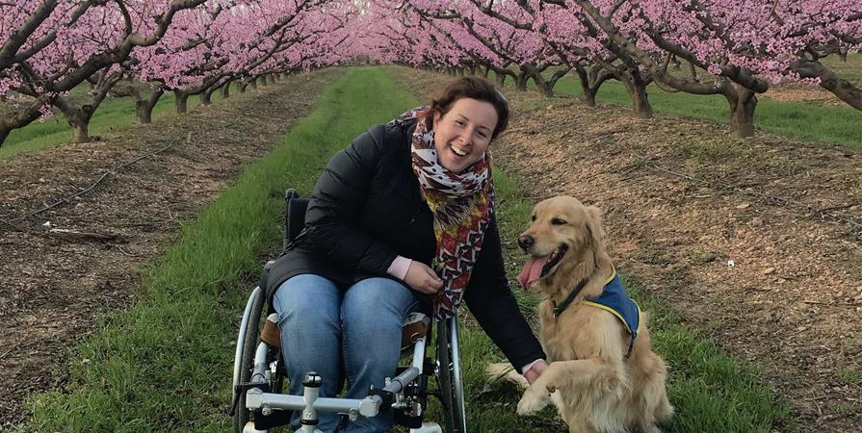

Caroline, 31 ans, est une jeune femme pleine de vie qui a une petite particularité comme elle aime le dire : Un handicap, une maladie génétique évolutive qu'elle apprivoise depuis l'âge de 7 ans, mais qui ne l'empêche pas cependant de voir la vie en rose !

Caroline aimerait comme tout jeune adulte avoir accès à une vie comme tout le monde, elle a eu son permis adapté en août 2016 et souhaiterait maintenant pouvoir en profiter et vivre, pouvoir avoir un travail, des enfants, une vie de famille avec son amoureux et son chien d'assistance Imaé en ayant une voiture adaptée.

Être tout simplement Libre, Mobile, Autonome, Indépendante et véritablement Heureuse.

CLIQUEZ-ICI
POUR FAIRE UN DON

Ctrl+clic sur la case ci-dessus pour accéder au lien

Pour chaque inscrit In Situ versera 1€ à Caroline !
Nous comptons également sur vous
pour faire un don de 1€
pour aider Caroline à vivre son rêve.

FICHE D’INSCRIPTION

Nom – Prénom* : Cliquez ici pour entrer du texte.
Société : Cliquez ici pour entrer du texte.
Fonction : Cliquez ici pour entrer du texte.
Email* (obligatoire pour recevoir le lien de visioconférence) : Cliquez ici pour entrer du texte.
Cochez la case correspondante au(x) cours souhaité(s)
HYDRAULIQUE
☐ | Les fondamentaux de l’hydraulique | Mardi 19 mai // 14h – 15h
☐ | Symboles et lecture de schémas | Mercredi 20 mai // 11h – 12h
☐ | La Technologie des appareils de pression | Lundi 25 mai // 11h – 12h
☐ | Valve d’équilibrage | Mardi 26 mai // 11h – 12h
☐ | Détermination moteur et vérin | Lundi 1 juin // 11h – 12h
☐ | La technologie des appareils de débits | Lundi 1 juin // 14h – 15h
☐ | Direction et orbitrol | Vendredi 5 juin // 11h – 12h
☐ | Load Sensing (LS) | Vendredi 5 juin // 14h – 15h
☐ | Le circuit fermé | Lundi 8 juin // 11h – 12h
☐ | Le proportionnel | Lundi 8 juin // 14h – 15h
☐ | La sécurité hydraulique | Vendredi 12 juin // 14h – 15h
☐ | Filtration & Pollution | Lundi 15 juin // 11h – 12h
☐ | Phénomènes destructeurs | Lundi 15 juin // 14h – 15h
☐ | Connectique et Tuyautage | Vendredi 19 juin // 14h – 15h
PNEUMATIQUE
☐ | Les fondamentaux de la pneumatique et traitement de l’air | Lundi 25 mai // 14h – 15h
☐ | Pneumatique : Distribution et actionneur | Vendredi 29 mai // 14h – 15h
☐ | Les fondamentaux de la pneumatique et traitement de l’air | Vendredi 19 juin // 11h – 12h
☐ | Pneumatique : Distribution et actionneur | Lundi 22 juin // 11h – 12h

FAIRE UN DON
Faire un don à Caroliberty :
Merci de retourner votre fiche à loriane.nedelec@experts-insitu.com
Nous vous confirmerons votre inscription par un retour de mail.

